Composition de l’air
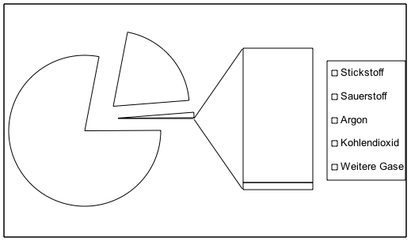
Ce diagramme montre les pourcentages des différents gaz présents dans l’air. Colorie les surfaces avec différentes couleurs et indique chacun de ces pourcentages.

L’air est un ____________________________________________________________

azote

oxygène

argon

gaz carbon.

autres gaz

Propriétés des gaz les plus importants dans l’air
Azote: formule brute ______
Modèle de la molécule | propriétés
 | Pourcentage dans l’air:  odeur:  couleur:  réactivité: | ___________________________  ___________________________  ___________________________  ___________________________

Oxygène: formule brute ______
Modèle de la molécule | propriétés
 | Pourcentage dans l’air:  odeur:  couleur:  réactivé: | ___________________________  ___________________________  ___________________________  ___________________________

Argon: formule brute ______
Modèle de l’atome | propriétés
 | Pourcentage dans l’air:  odeur:  couleur:  réactivité: | ___________________________  ___________________________  ___________________________  ___________________________

Dioxyde de carbone: formule brute ______
Modèle de la molécule | propriétés
 | Pourcentage dans l’air:  odeur:  couleur:  réactivité: | ___________________________  ___________________________  ___________________________  ___________________________

Solutions

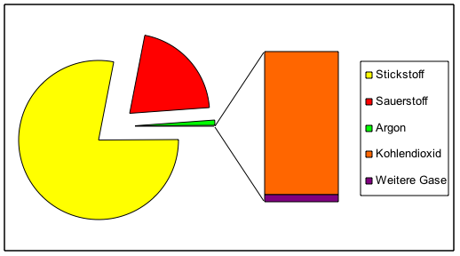
Composition de l’air
env. 78%
env. 21%
env. 0.9%
env. 0.038%
env. 0.002%

L’air est un mélange gazeux de composition constante
Propriétés des gaz les plus importants dans l’air
Azote: formule brute N₃
Modèle de la molécule | propriétés
 | Pourcentage dans l’air:  odeur:  couleur:  réactivité: | env. 78 %  inodore  incolore  très lente

Oxygène: formule brute O₂
Modèle de la molécule | propriétés
 | Pourcentage dans l’air:  odeur:  couleur:  réactivité: | env. 21 %  inodore  incolore  très réactif  C’est pour cela qu’il est souvent utilisé lors de réactions chimiques pour la production d’énergie

Argon: formule brute Ar
Modèle de la molécule | propriétés
 | Pourcentage dans l’air:  odeur:  couleur:  réactivité: | env. 0.9 %  inodore  incolore  très lente

Dioxyde de carbone : formule brute CO₂
Modèle de la molécule | propriétés
 | Pourcentage dans l’air:  odeur:  couleur:  réactivité: | env. 0.038 % (en progression)  inodore  incolore  très lente

